Hướng dẫn giải bài tập Bài 3 SBT Vật lý 6: Đo thể tích chất lỏng từ đội ngũ chuyên gia giàu kinh nghiệm biên soạn và chia sẻ đến các em phương pháp giải các dạng bài tập có trong Chương 1: Cơ học hay và dễ hiểu nhất, dễ dàng ứng dụng giải các bài tập tương tự. Mời các bạn tham khảo nội dung chi tiết dưới đây.
Giải SBT trang 10, 11: Đo thể tích chất lỏng
Bài 3.1 (trang 10 SBT Vật lý lớp 6)
Hãy chọn bình chia độ phù hợp nhất trong các bình chia độ dưới đây để đo thể tích của một chất lỏng còn gần đầy chai 0,5 lít?
A. Bình 1000ml và có vạch chia đến 10ml
B. Bình 500ml có vạch chia đến 2ml
C. Bình 100ml có vạch chia đến 1ml
D. Bình 500ml có vạch chia đến 5ml
Lời giải:
Chọn B.
Vì chất lỏng có thể tích gần 0,5 lít = 500ml nên bình đo phải có GHĐ ít nhất là 500ml, đồng thời muốn kết quả đo chính xác thì ĐCNN phải càng nhỏ, do đó bình 500ml có vạch chia đến 2ml là bình chia độ phù hợp nhất.
Bài 3.2 (trang 10 SBT Vật lý lớp 6)
Bình chia độ ở hình 3.1 có GHĐ và ĐCNN là:
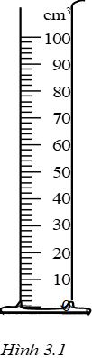
A. 100cm³ và 10cm³
B. 100cm³ và 5cm³
C.100cm³ và 2cm³
D. 100cm³ và 1cm³
Lời giải:
Chọn C.
Vì GHĐ là số lớn nhất ghi trên bình là 100cm³ còn ĐCNN là 2cm³.
Bài 3.3 (trang 10 SBT Vật lý lớp 6)
Hãy xác định GHĐ và ĐCNN của các bình chia độ ở hình 3.2
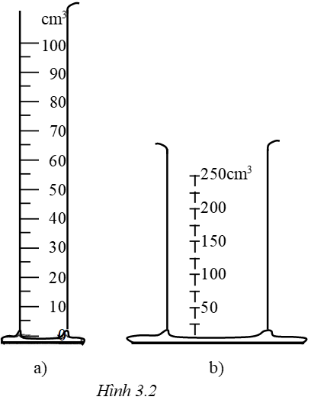
Lời giải:
Hình 3.2a: GHĐ: 100cm³ và ĐCNN: 5cm³
Hình 3.2b: GHĐ: 250cm³ và ĐCNN: 25cm³
Bài 3.4 (trang 10 SBT Vật lý lớp 6)
Người ta đã đo thể tích chất lỏng bằng bình chia độ có ĐCNN 0,5cm³. Hãy chỉ ra cách ghi kết quả đúng trong những trường dưới đây:
A. V₁ = 20,2cm³
B. V₂ = 20,50cm³
C. V₃ = 20,5cm³
D. V₄ = 20cm³
Lời giải:
Chọn C
Vì ĐCNN của bình chia độ là 0,5cm³ nên kết quả đo được phải có tận cùng là 0 hoặc 5 và phải có một chữ số thập phân sau dấu phẩy nên đáp án C là đáp án chính xác nhất.
Bài 3.5 (trang 10 SBT Vật lý lớp 6)
Các kết quả đo thể tích trong hai bản báo cáo kết quả thực hành được ghi như sau:
a. V₁ = 15,4cm³
b. V₁ = 15,5cm³
Hãy cho biết độ chia nhỏ nhất của bình chia độ dùng trong mỗi bài thực hành. Biết rằng trong phòng thí nghiệm chỉ có các bình chia độ có ĐCNN là 0,1cm³; 0,2cm³ và 0,5cm³
Lời giải:
a. ĐCNN của bình chia độ dùng trong bài thực hành là: 0,2cm³ hoặc 0,1cm³ vì 0,4 cm³ chia hết cho 0,2cm³ hoặc 0,1cm³.
b. ĐCNN của bình chia độ dùng trong bài thực hành là: 0,1cm³ hoặc 0,5cm³ vì 0,5 cm³ chia hết cho 0,1cm³ hoặc 0,5cm³.
Bài 3.6 (trang 10 SBT Vật lý lớp 6)
Hãy kể tên những dụng cụ đo thể tích chất lỏng mà em biết. Những dụng cụ đó thường được dùng ở đâu?
Lời giải:
Các loại ca đong, chai lọ có ghi sẵn dung tích. Thường được dùng để đong xăng dầu, nước mắm, bia…
- Các loại bình chia độ thường được dùng để đo thể tích chất lỏng trong các phòng thí nghiệm
- Xilanh, bơm tiêm thường dùng để đo thể tích nhỏ như thuốc tiêm,…
Bài 3.7 (trang 10 SBT Vật lý lớp 6)
Hãy dùng dụng cụ đo thể tích mà em có để đo dung tích ( sức chứa) của một đồ dùng đựng nước trong gia đình em
Lời giải:
Tùy theo dụng cụ đo thể tích mà em chọn để đo dung tích ( sức chứa) của vật dùng đựng nước trong gia đình em
Ví dụ: để đo thể tích ấm đun nước, ta cần có các dụng cụ: 1 vỏ chai nước suối 0,5l
Bài 3.8 (trang 11 SBT Vật lý lớp 6)
Câu nào dưới đây là đúng nhất?
Nếu trên can nhựa chỉ thấy ghi 3 lít, thì có nghĩa là:
A. Can chỉ nên dùng đựng tối đa 3 lít
B. ĐCNN của can là 3 lít
C. GHĐ của can là 3 lít
D. Cả 3 phương án A,B,C đều đúng
Lời giải:
Chọn D
Vì trên can nhựa chỉ ghi 3 lít không chia các vạch nên 3 lít vừa là GHĐ vừa là ĐCNN và can chỉ nên dùng đựng tối đa 3 lít. Vậy đáp án D là đáp án đúng nhất.
Bài 3.9 (trang 11 SBT Vật lý lớp 6)
Một học sinh dùng bình chia độ vẽ ở hình 3.3 để đo thể tích chất lỏng. Kết quả đo nào sau đây được ghi đúng?
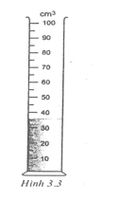
A. 36cm³
B. 40cm³
C. 35cm³
D. 30cm³
Lời giải:
Chọn C
Vì vạch chất lỏng nằm sát với vạch giữa khoảng 30-40cm³ nên đây là vị trí 35cm³. Đáp án C đúng.
Bài 3.10 (trang 11 SBT Vật lý lớp 6)
Đọc giá trị của thể tích chứa trong bình ( hình 3.4) theo cách nào sau đây là đúng?
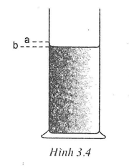
A. Đặt mắt ngang theo mức a
B. Đặt mắt ngang theo mức b
C. Đặt mắt ngang theo mắc nằm giữa a và b
D.Lấy trung bình cộng của các giá trị đọc ngang theo mức a và mức b
Lời giải:
Chọn D
Ta chưa xác định được chính xác mực chất lỏng tại a hay b nên ta đọc giá trị tại a và đọc giá trị tại b, hai lần đọc sẽ cho 2 kết quả khác nhau. Vì vậy ta lấy trung bình cộng của các giá trị đọc ngang theo mức a và mức b.
Bài 3.11 (trang 11 SBT Vật lý lớp 6)
Ba bạn Bắc, Trung, Nam dùng các bình chia độ khác nhau để đo cùng một lượng chất lỏng. Kết quả của các bạn đó được ghi đúng như sau:
Bạn Bắc ghi: V = 63cm³
Bạn Trung ghi: V = 62,7cm³
Bạn Nam ghi: V = 62,5cm³
Hãy xác định ĐCNN của các bình chia độ đã được dùng?
Lời giải:
ĐCNN của các bình chia độ đã được dùng là:
+) Bạn Bắc: V = 63cm³ ⇒ ĐCNN: 1cm³
+) Bạn Trung: V = 62,7cm³ ⇒ ĐCNN: 0,1cm³
+) Bạn Nam: V = 62,5cm³ ⇒ ĐCNN: 0,5cm³ hoặc 0,1cm³
Bài 3.12 (trang 11 SBT Vật lý lớp 6)
Người ta muốn chứa 20 lít nước bằng các can nhỏ có ghi 1,5 lít
a. Số ghi trên can có ý nghĩa gì?
b. Phải dùng ít nhất bao nhiêu can?
Lời giải:
a. Số ghi trên can có ý nghĩa: chỉ sức chứa của can
b. Phải dùng ít nhất là 14 can vì: 20:1,5 ≈ 13,3
Bài 3.13* (trang 11 SBT Vật lý lớp 6)
Có ba chiếc can, can thứ nhất ghi 10 lít và chứa 10 lít nước, can thứ hai ghi 8 lít, can thứ ba ghi 5 lít. Làm thế nào để trong can thứ nhất chỉ còn 7 lít nước ?
Lời giải:
Đổ nước từ can 10 lít vào đầy can 8 lít. Trong can 10 lít còn lại 2 lít nước. Đổ nước từ can 8 lít vào đầy can 5 lít. Trong can 8 lít còn lại 3 lít nước. Đổ nước trong can 5 lít vào can 10 lít. Trong can 10 lít có: 2 lít + 5 lít =7 lít

